MANUALIDAD

Seguiré a Cristo

Materiales:
Copias del Ejemplar (1 hoja/2 niños)
Lápices o Plumas
Colores
Papel Grueso de Diferentes Colores (Construcción, Tarjetas o de Espuma)
Pegamento

Preparación:
Haga copias del Ejemplar y córtelos a la mitad
Corte el papel grueso a la mitad

En el cuadro, escriba cosas que nos ayudan a ser sabios y seguir a Cristo. Si el tiempo permite, esto podrá ser hecho con la ayuda de los alumnos – pregunte, “¿Cuáles son algunas maneras que seguimos a Cristo?” Algunos ejemplos son:
Orar
Leer la Biblia
Escuchar
Servir
Obedecer
Memorizar

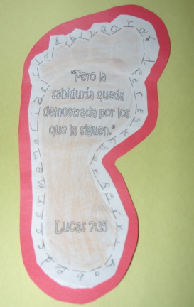

Instrucciones:
1. Los niños escribirán las palabras alrededor de las huellas de los pies. Esto crea un “poema con forma”.
2. Luego, pintarán la huella y el versículo de memoria.
3. En seguida, pida a los niños que recorten el formato (sin cortar las palabras) y péguelo en el papel grueso o papel de espuma.
4. El papel o espuma también puede ser cortado formando un borde.
Los niños más pequeños talvez van a necesitar ayuda con las palabras escritas en las huellas

Variación:
- Si están usando papel de espuma, se puede poner imán en la parte posterior para ponerlo en el refrigerador.
- También se pueden hacer separador de Biblia.
- El papel grueso o papel de espuma puede quedarse cuadrado y poner hilo formando un cuadro para poner en la pared.

